Tab 1
THÔNG CÁO BÁO CHÍ
Tasco Auto đầu tư mua lại cổ phần tại Vĩnh Phát Motors, phát triển xe thương mại thuần điện và năng lượng mới tại Việt Nam
Công ty cổ phần Tasco Auto - đơn vị thành viên của Tasco - đã hoàn thiện giao dịch mua lại cổ phần của Công ty TNHH Vĩnh Phát Motors (VM Motors), nhằm phát triển năng lực sản xuất, lắp ráp các dòng xe thương mại, xe tải, xe van, xe chuyên dùng, tập trung 100% cho xe thuần điện và năng lượng mới.
VM Motors được thành lập vào năm 2015. VM Motors sở hữu nhà máy tại Lô G1, đường số 9, Khu công nghiệp Cơ khí Ô tô TP. Hồ Chí Minh, khai trương năm 2017. Doanh nghiệp nhận chuyển giao công nghệ từ Tập đoàn Isuzu Qingling từ năm 2015 và lắp ráp xe tải từ linh kiện CKD đồng bộ, được áp dụng chính sách bảo hành theo tiêu chuẩn Isuzu. Tasco kỳ vọng sẽ đóng góp nguồn lực phát triển thị trường cùng hệ sinh thái phân phối, dịch vụ hậu mãi, hạ tầng, bảo hiểm và tài chính.
Trong giai đoạn tiếp theo, Tasco Auto và VM Motors dự kiến tập trung vào nâng cấp năng lực lắp ráp và kiểm định cho xe điện, bao gồm hệ thống pin, truyền động điện, an toàn điện cao áp và đào tạo kỹ thuật viên, hướng tới lô sản phẩm đầu tiên trong năm 2027. Nghiên cứu hợp tác phát triển thương hiệu riêng cho dòng xe thương mại năng lượng mới.
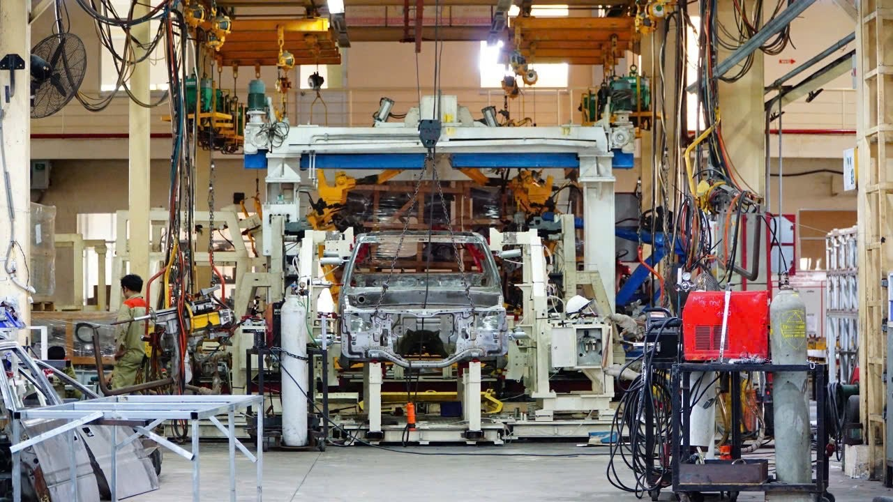
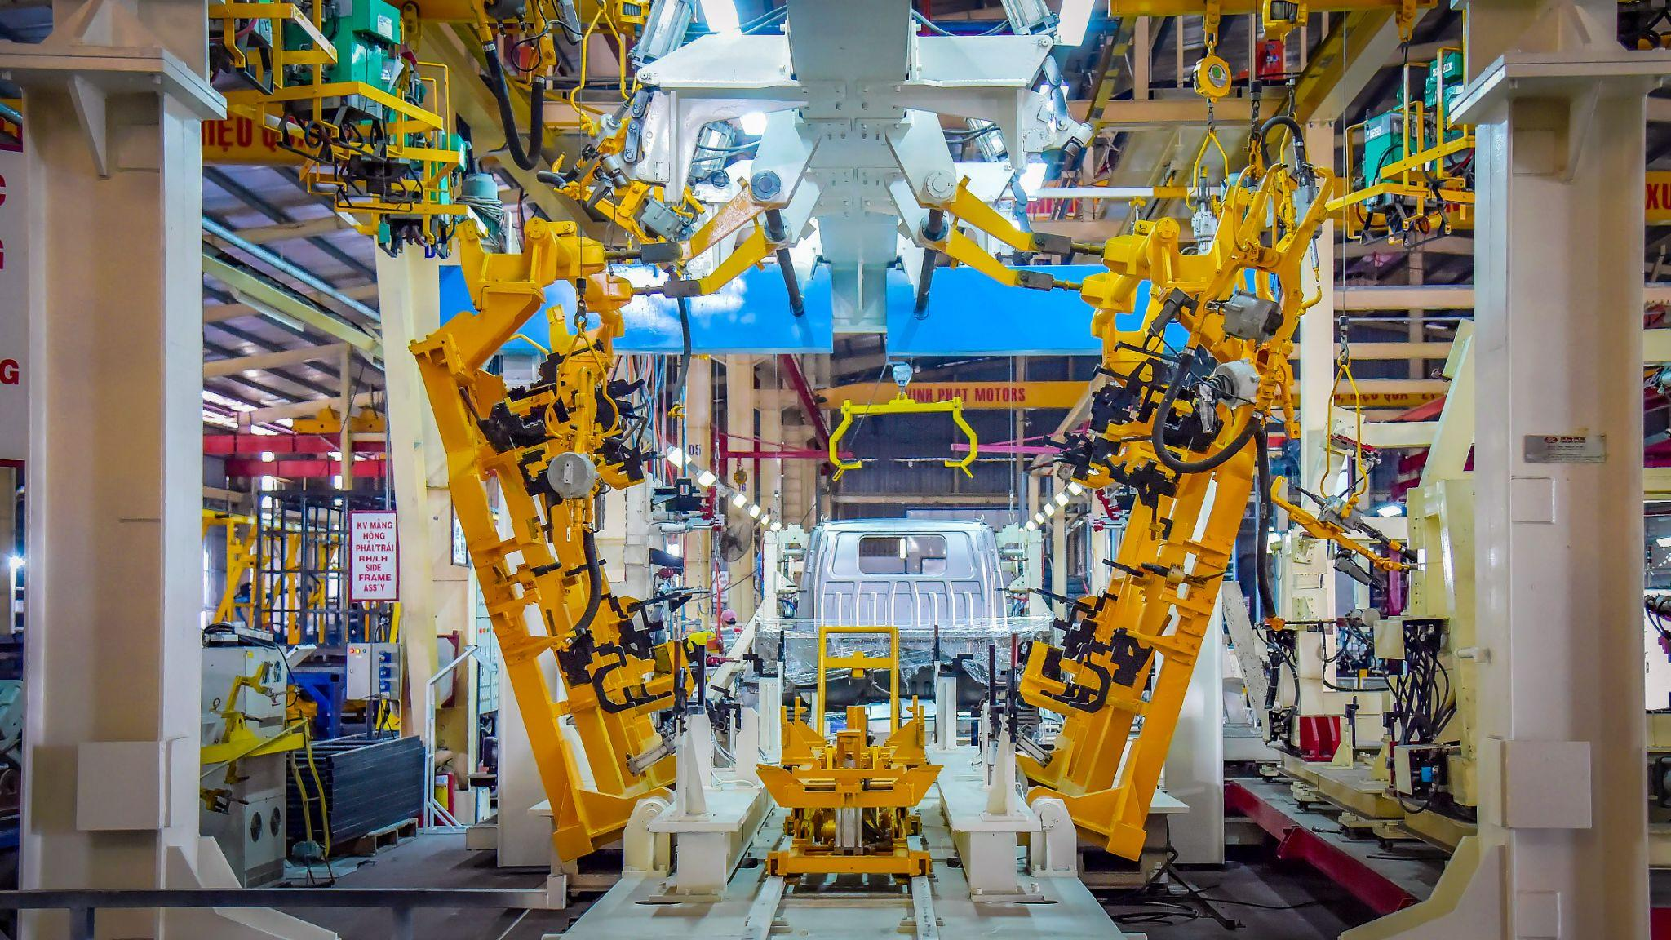
Hình ảnh 1: Khu vực hàn cabin với hệ thống đồ gá chuyển giao từ Qingling Isuzu.
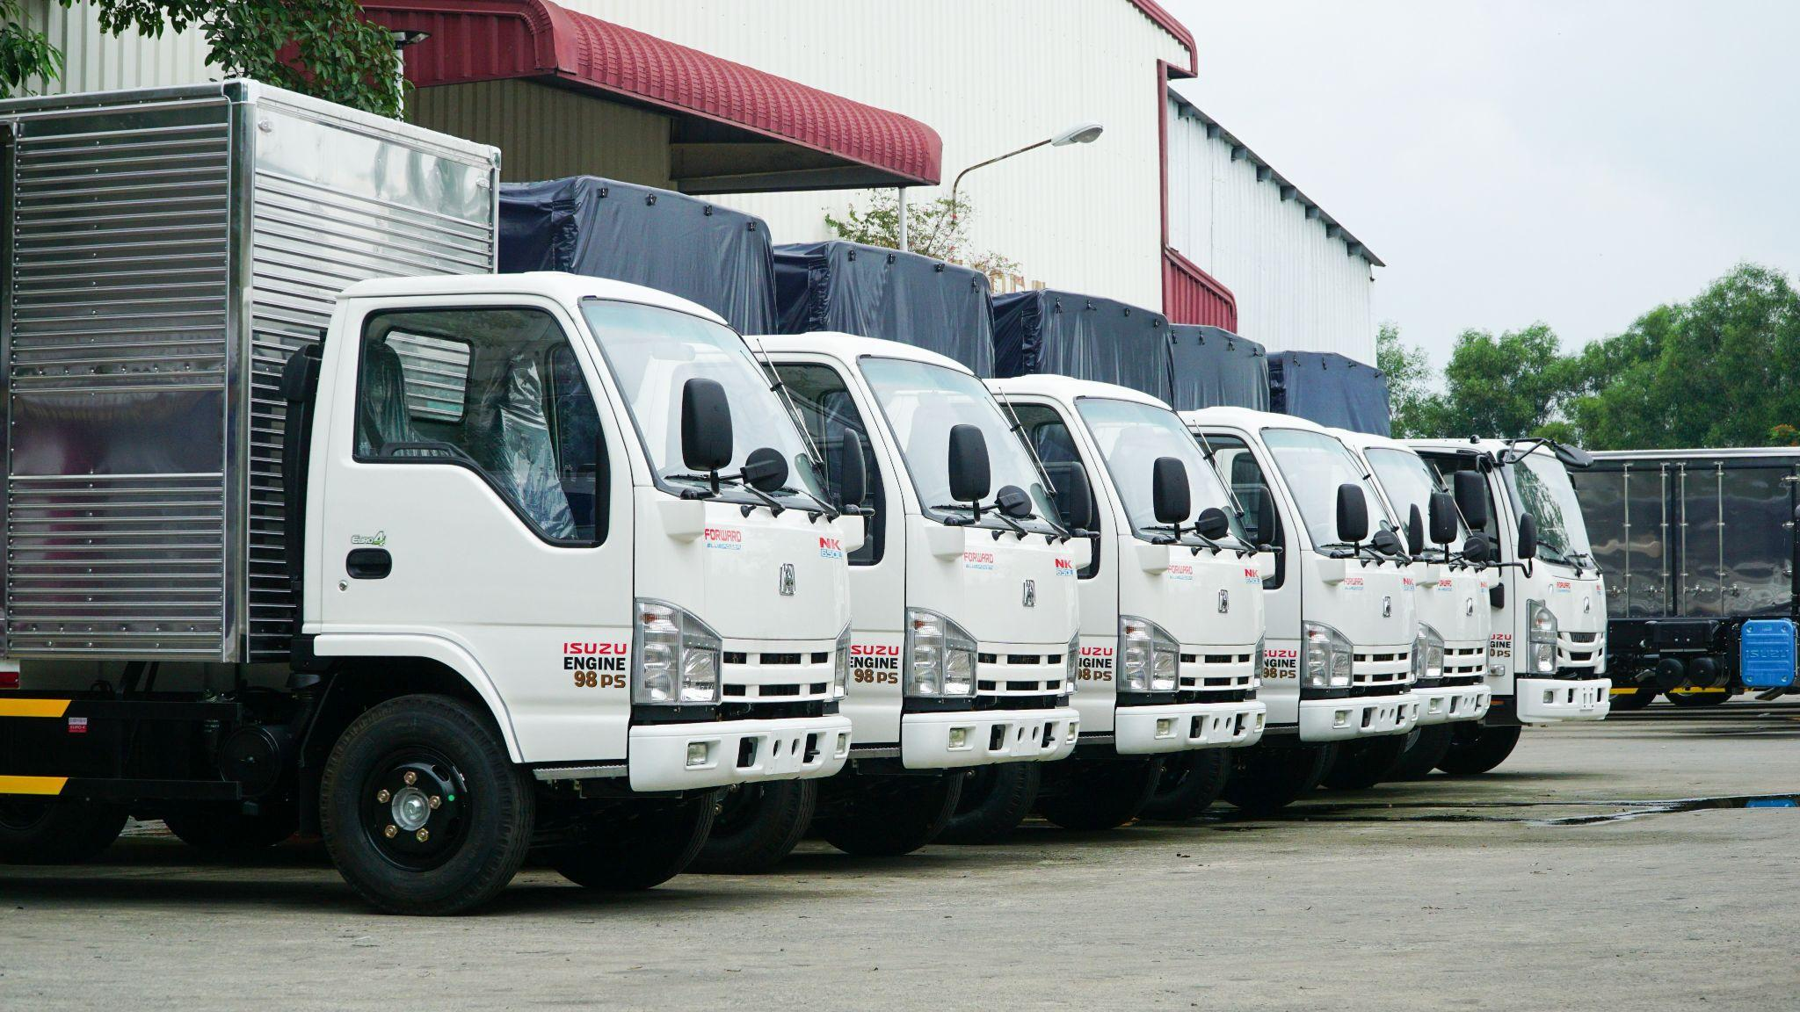
Hình ảnh 2: Dòng xe do Vĩnh Phát Motors lắp ráp và cung cấp: Xe tải nhẹ NK Series.
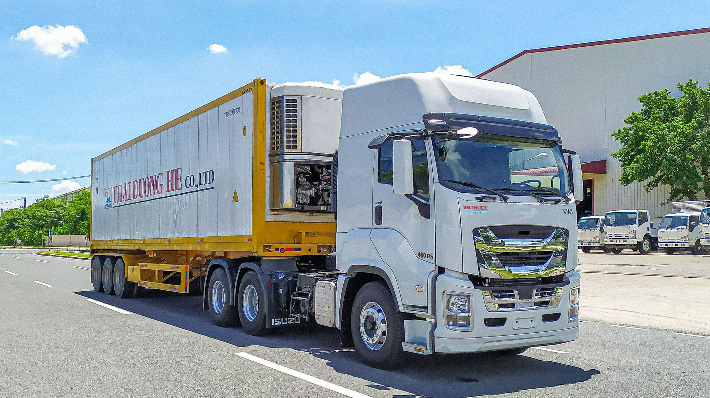
Hình ảnh 3: Dòng xe do Vĩnh Phát Motors lắp ráp và cung cấp: Xe tải nặng GINGA Series.
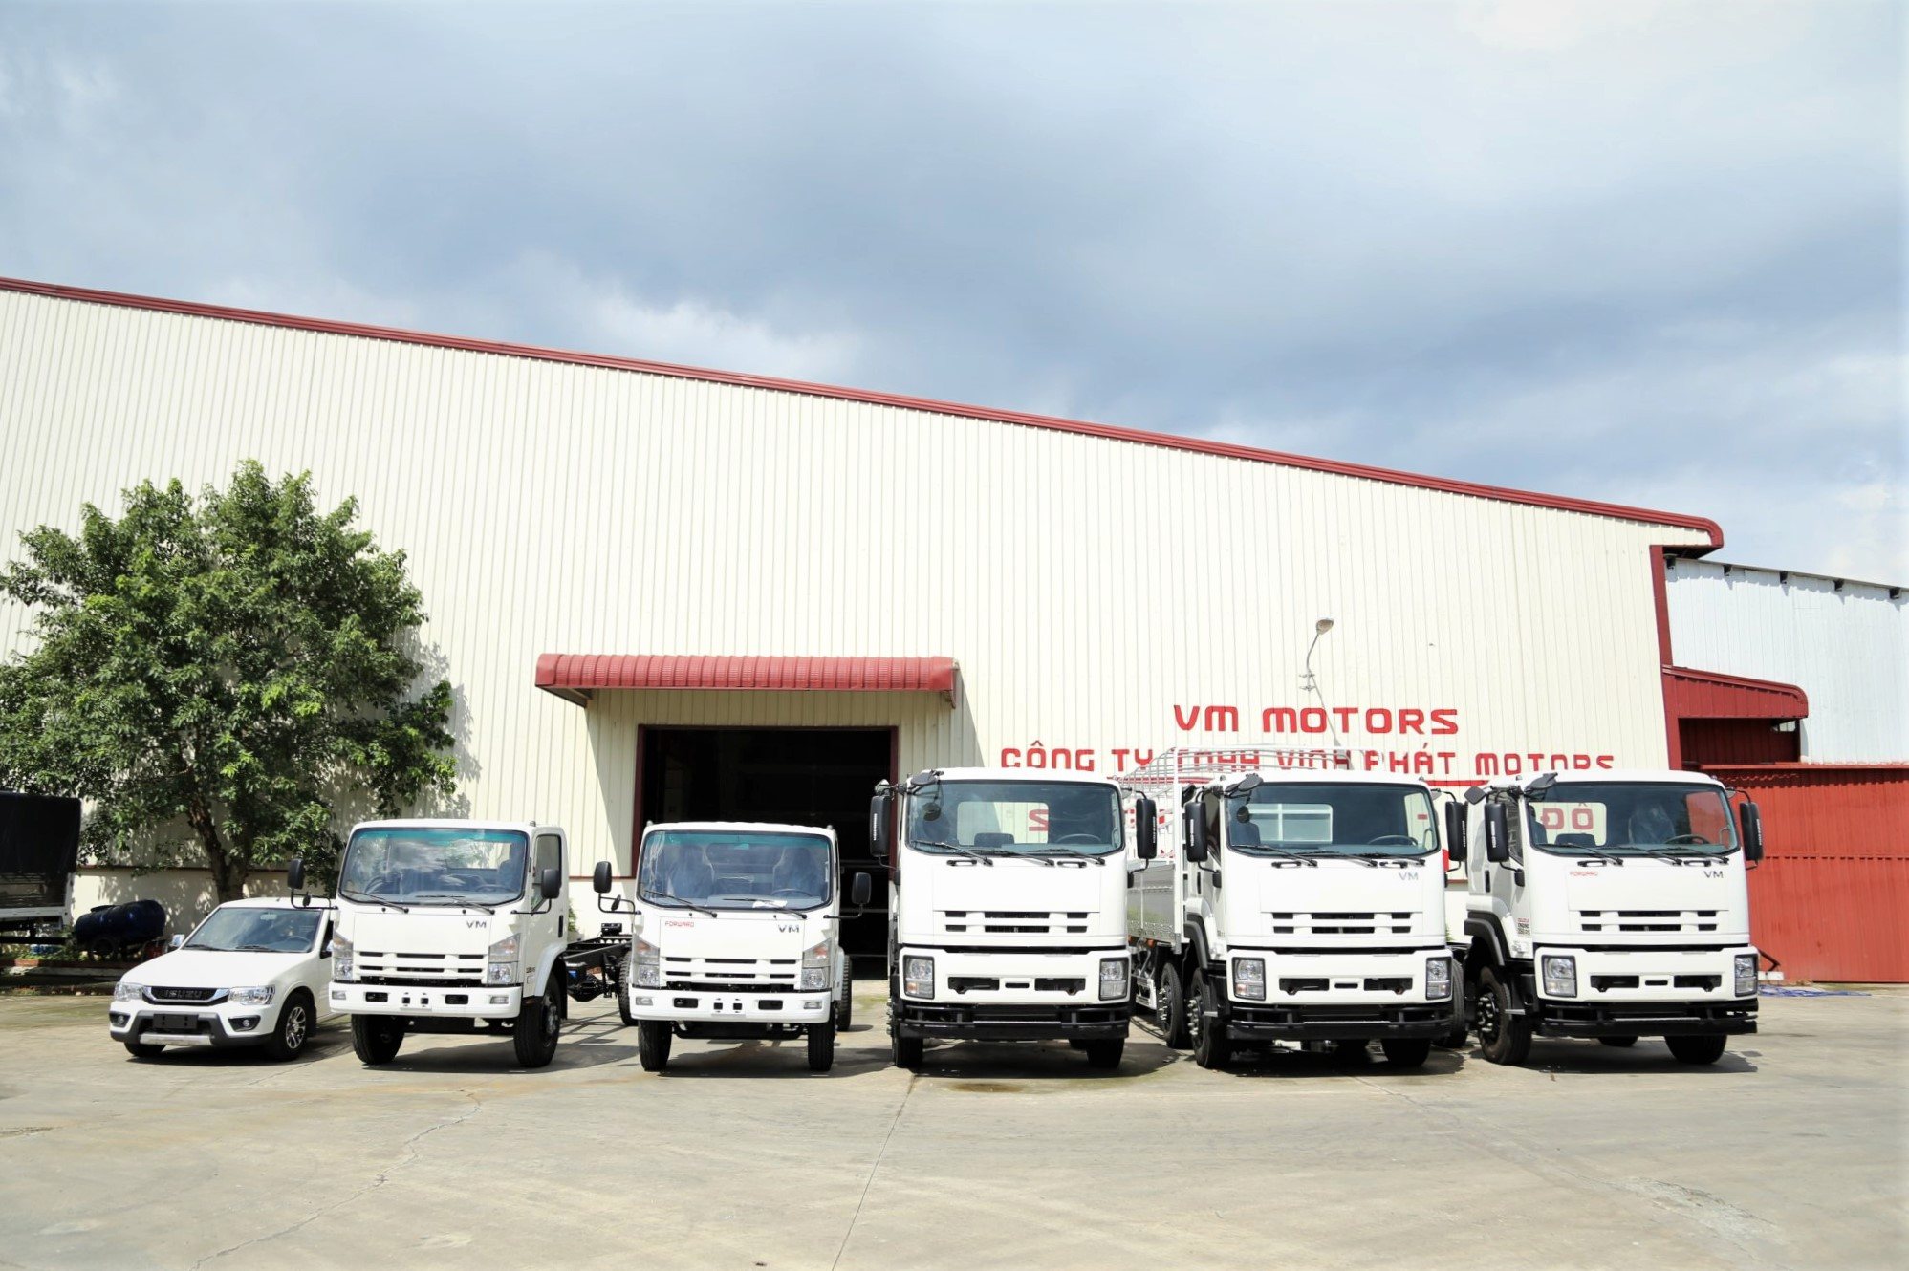
Hình ảnh 4: Nhà máy VM Motors.
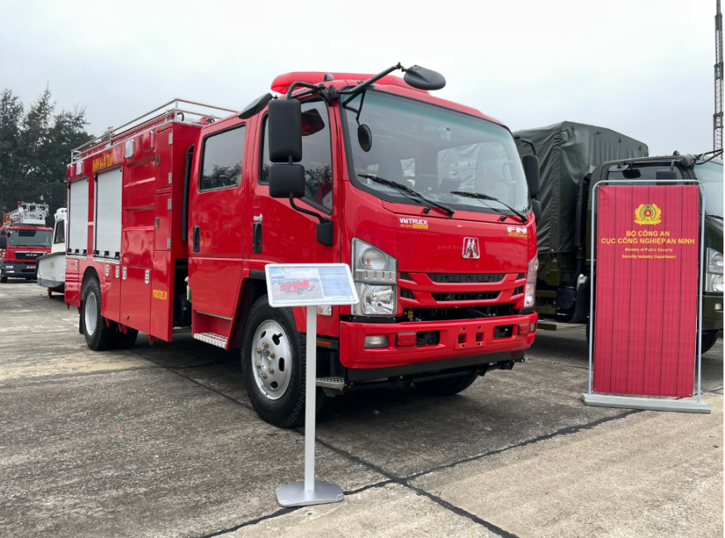
Hình ảnh 5: Sản phẩm của VM Motors tại triển lãm Quốc Phòng Quốc Tế Việt Nam 2022.

